Übersichtskarte

Bewertungsobjekt: Richard-Oskar-Mattern-Straße 6, 40547 Düsseldorf, Deutschland

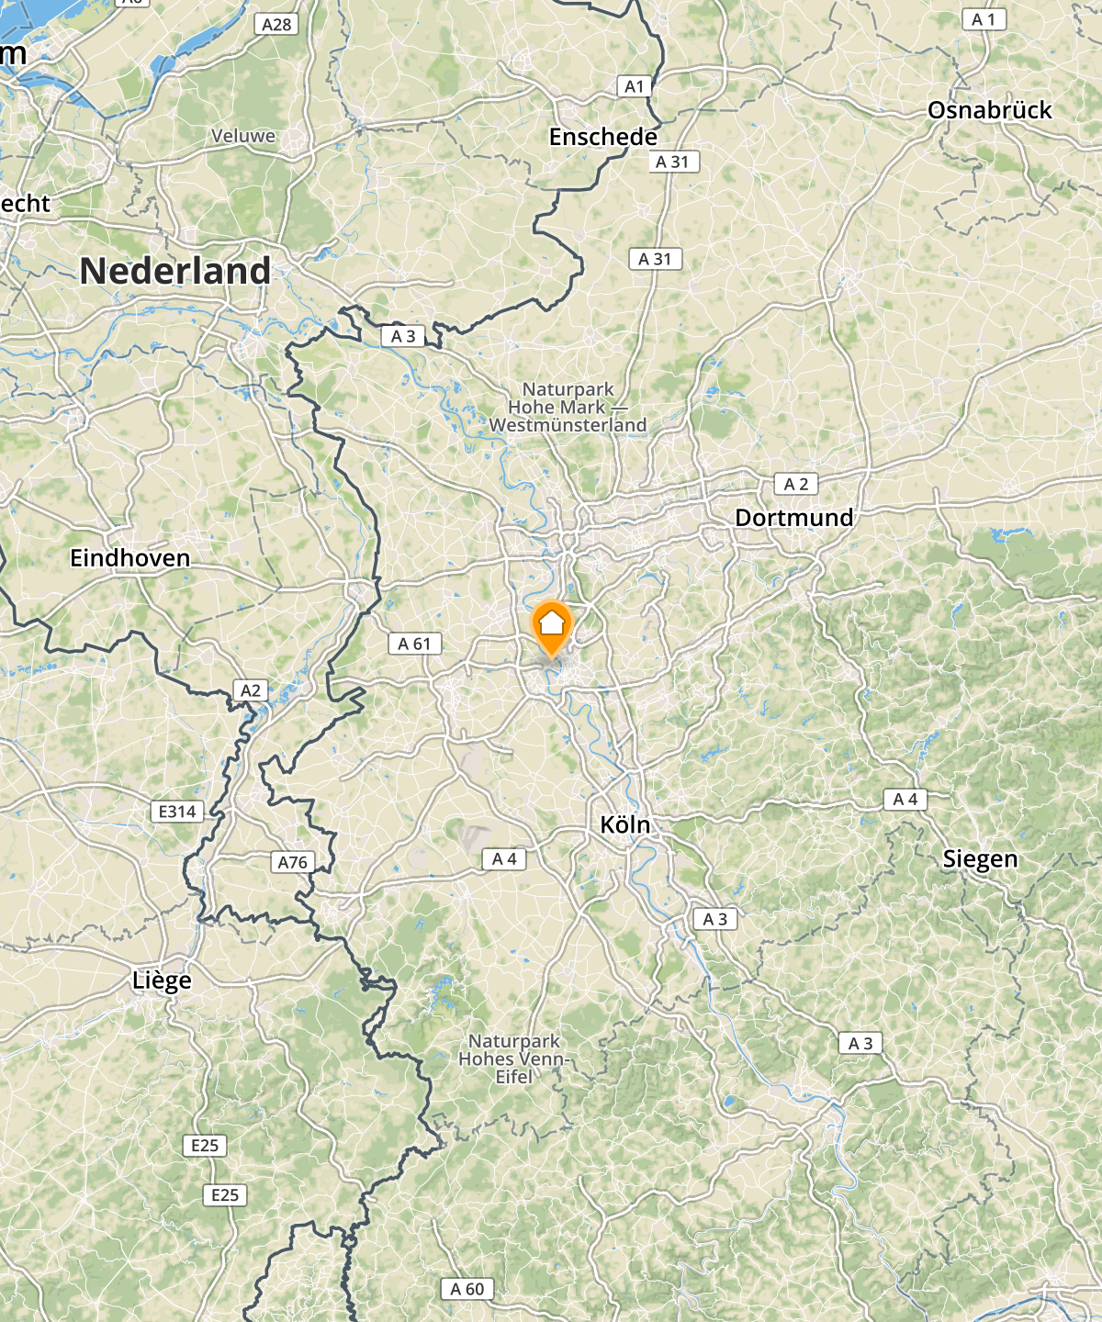

Kartendaten © OpenStreetMap contributors

Stadtkarte

Bewertungsobjekt: Richard-Oskar-Mattern-Straße 6, 40547 Düsseldorf, Deutschland

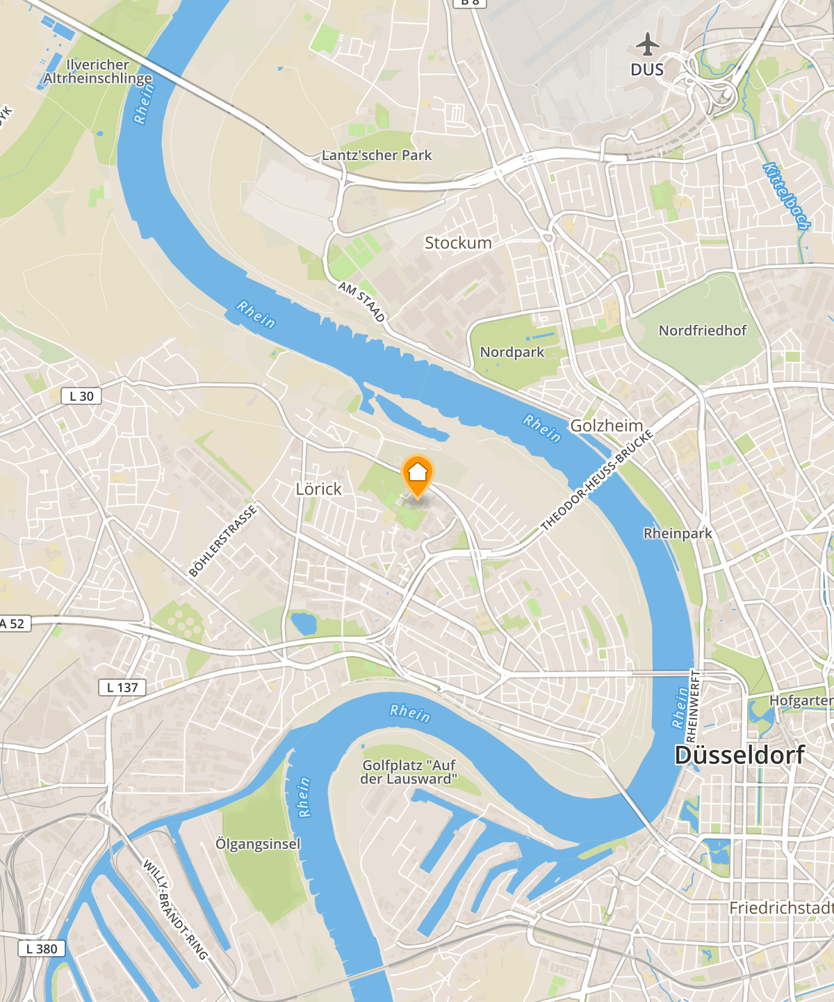

Kartendaten © OpenStreetMap contributors

Detailkarte

Bewertungsobjekt: Richard-Oskar-Mattern-Straße 6, 40547 Düsseldorf, Deutschland

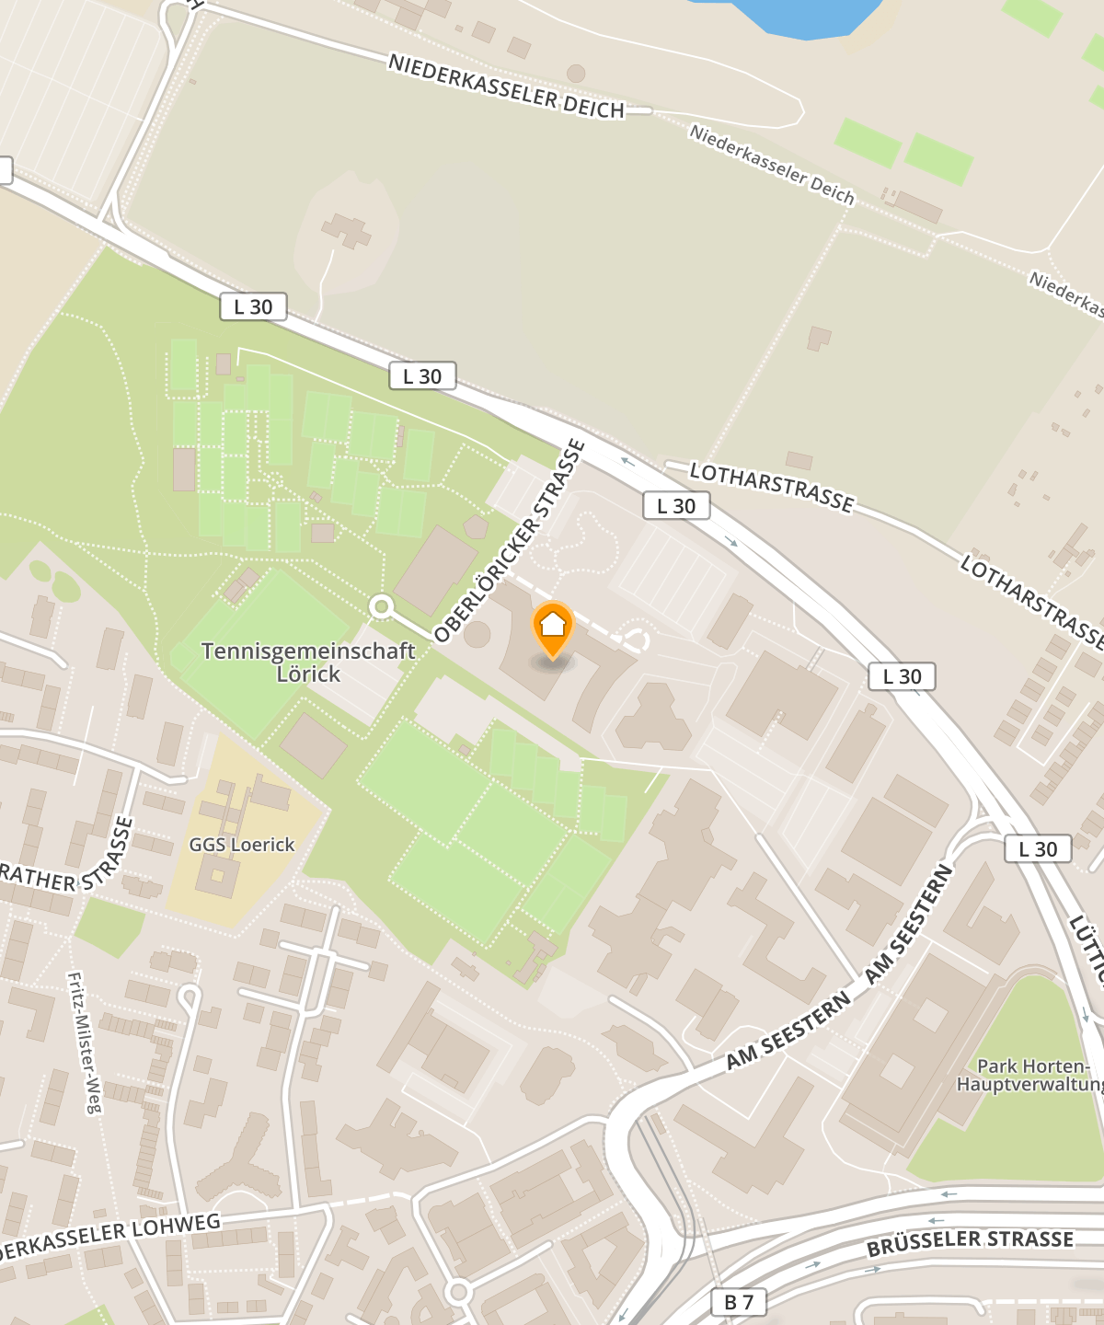

Kartendaten © OpenStreetMap contributors

